**Inicialmente tenemos ingresados los siguientes datos:**

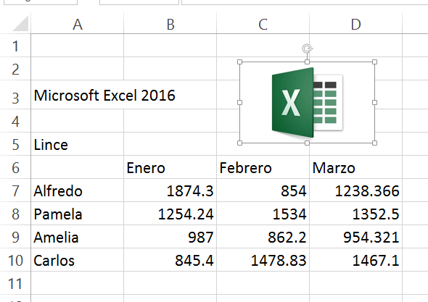

**Luego, hacemos lo siguiente:**

1. En el rango A3:C3 aplicamos 🡪 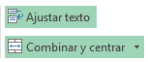
2. Y Luego cambiamos la fuente a Cooper Black, 22 pto
3. En la celda A5 🡪 Negrita, 18 pto, Centrado
4. En el rango A7:A10 🡪 fuente Hobo Std, Negrita, aumentar sangría
5. En el rango B6:D6 🡪 tamaño 12 pto, Negrita, Centrar, alinear en el medio
6. En el rango B7:D10 🡪  Estilo millares
7. Filas 6:10 🡪 
8. Rangos A7: A10 y B6:D10 🡪 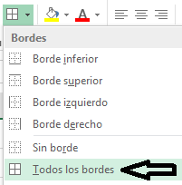
9. En foto recortar como se muestra en la vista:

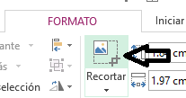

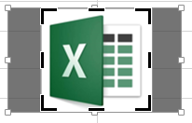

1. Guardar el archivo, en su **Escritorio**, con el nombre **Clase 01 Excel Básico**  
   En recuadro Tipo debemos usar la opción “Libro de Excel”
2. Enviar el archivo como adjunto a la dirección hcovenasr@uni.pe